Шет ауданы бойынша жайылым айналымдарының схемасын бекіту туралы
Қарағанды облысының Шет ауданының әкімдігінің 2018 жылғы 22 қаңтардағы № 03/01 қаулысы. Қарағанды облысының Әділет департаментінде 2018 жылғы 26 қаңтарда № 4592 болып тіркелді
Қазақстан Республикасының 2003 жылғы 20 маусымдағы Жер Кодексіне, Қазақстан Республикасының 2001 жылғы 23 қаңтардағы "Қазақстан Республикасындағы жергілікті мемлекеттік басқару және өзін-өзі басқару туралы" және "Жайылымдар туралы" 2017 жылғы 20 ақпандағы Заңдарына сәйкес, Шет ауданы әкімдігі ҚАУЛЫ ЕТЕДІ:
1. Шет ауданының жайылымдарын геоботаникалық зерттеп-қараудың негізінде жайылым айналымдарының схемасы қосымшаға сәйкес бекітілсін.
2. Осы қаулының орындалысына бақылау аудан әкімінің орынбасары М. Жумкинге жүктелсін.
3. Осы қаулы алғашқы ресми жарияланған күнінен кейін күнтізбелік он күн өткен соң қолданысқа енгізіледі.
Аудан әкімі | М. Жандәулетов
Шет ауданы әкімдігінің
2018 жылғы 22 қаңтардағы
№ 03/01 қаулысына
қосымша
Шет ауданы бойынша жайылым айналымдарының Схемасы

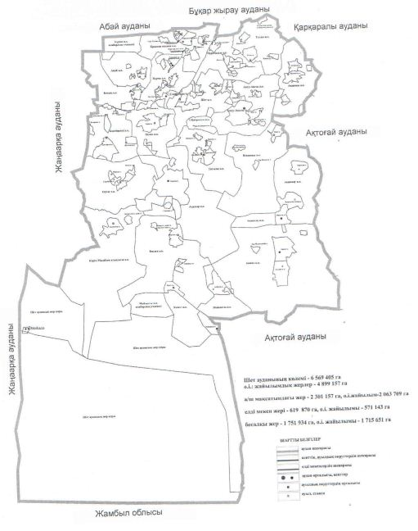

© 2012. Қазақстан Республикасы Әділет министрлігінің «Қазақстан Республикасының Заңнама және құқықтық ақпарат институты» ШЖҚ РМК

